# **Да се дефинира понятието локален екстремум на функция на една променлива.**

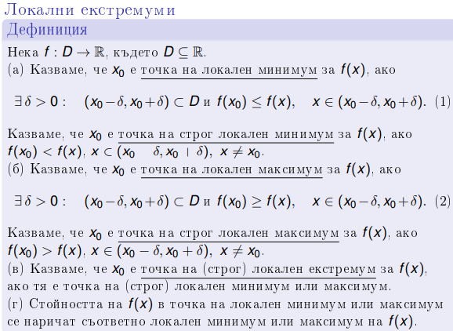

# **Да се формулира и докаже необходимо условие за локален екстремум за диференцируеми функции (теорема на Ферма).**

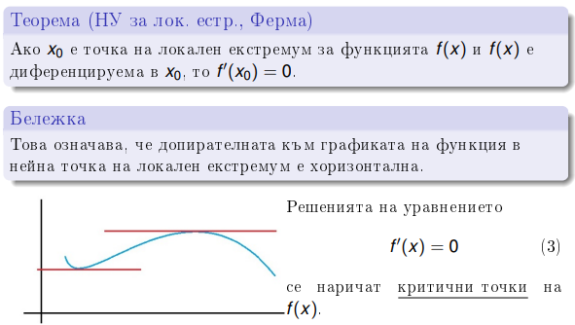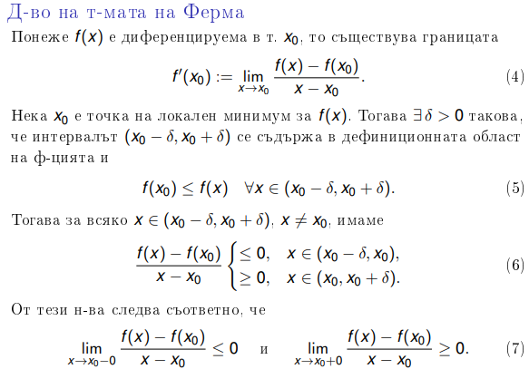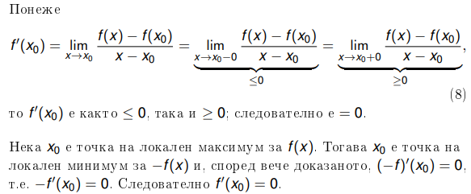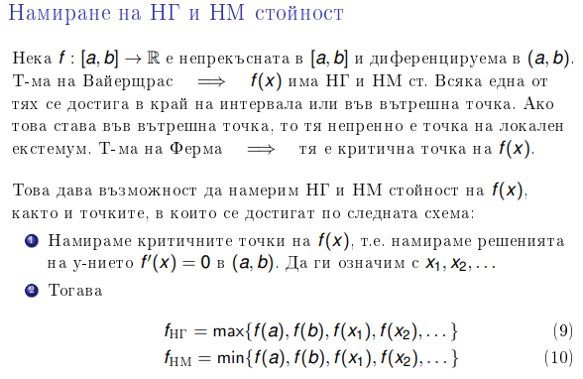

# **Да се докажат следните теореми, формулирани общо за по-кратко. Нека функцията f е непрекъсната в затворения интервал [a,b] и притежава производна поне в отворения интервал (a,b). Да се докаже, че:**

# **а) ако f (a) = f (b) , то съществува такова, че f '(c) = 0 (Рол);**



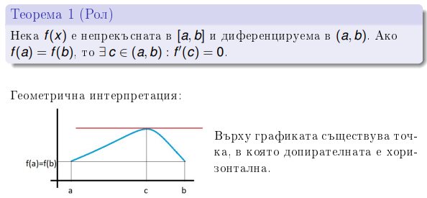

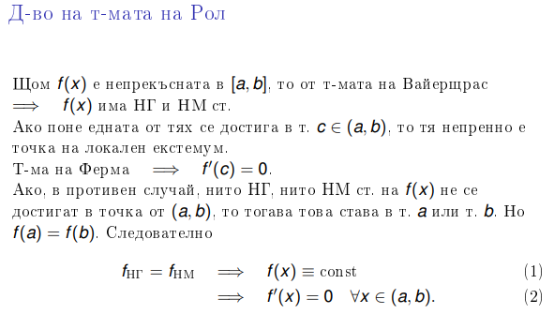

# **б) съществува такова, че f (b)− f (a) = f '(c)(b − a) (Лагранж);**

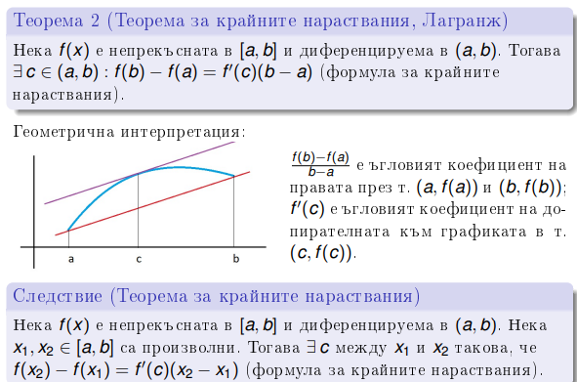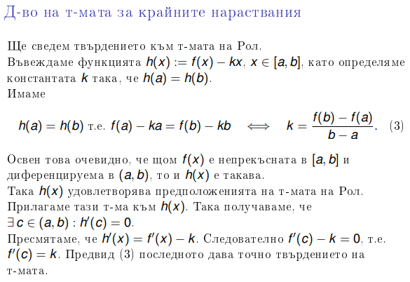

# **в) ако функцията g е непрекъсната в затворения интервал и притежава производна поне в отворения интервал , като то съществува такова, че $\frac{f\left(b\right)-f(a)}{g\left(b\right)-g(a)}= \frac{f'(c)}{g'(c)} (Коши)$**

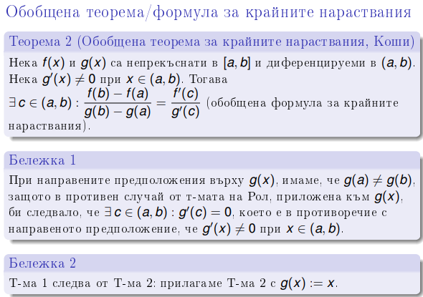

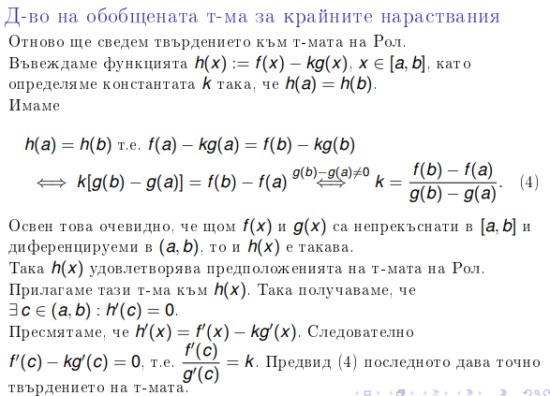

# **По отношение на твърдението във в) да се докаже, че при направените в него предположения имаме g(a) ≠ g(b).**

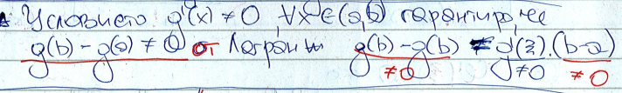

**\*За установяването на теоремата на Рол може да се използва без доказателство теоремата на Вайерщрас, според която всяка непрекъсната функция върху краен затворен интервал достига своите максимум и минимум.**

# **Да се изведе формулата на Тейлър с остатъчен член във формата на Лагранж.**

